愛媛 / 新居浜 Ehime / niihama はるぱんの夏休み
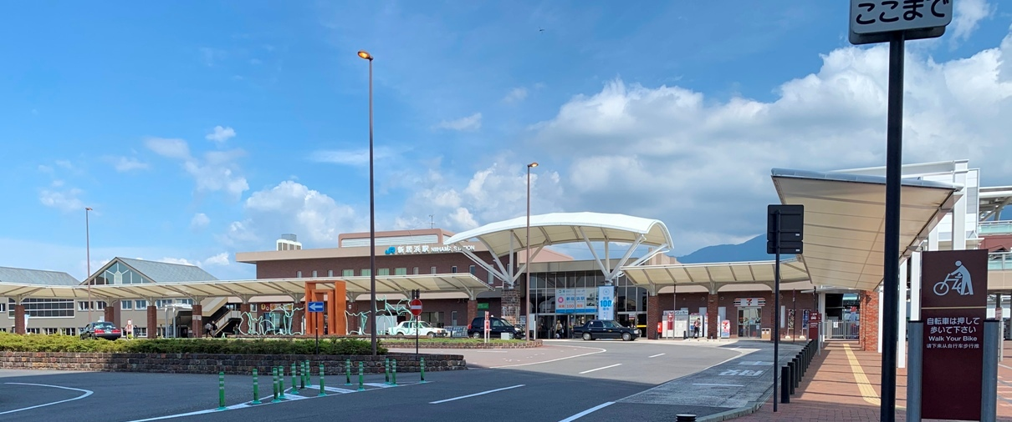新居浜駅
東予地区の拠点駅である新居浜駅と伊予西条駅が祝開業100周年！
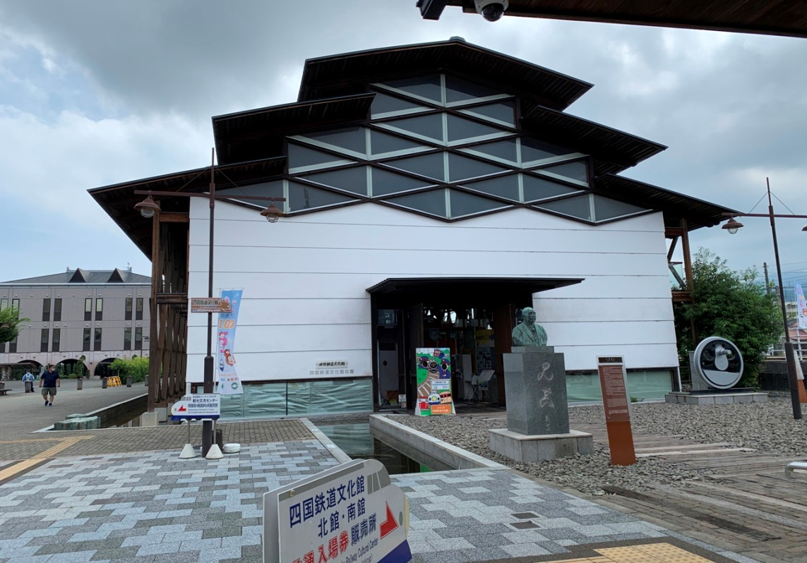
ちなみにとなりの伊予西条駅は「新幹線の父」十河信二の故郷で、四国鉄道文化館や記念館が併せて建てられています。建物構造の木造アーチがなんか昔の駅舎っほくて昭和世代にはタマラナイ。
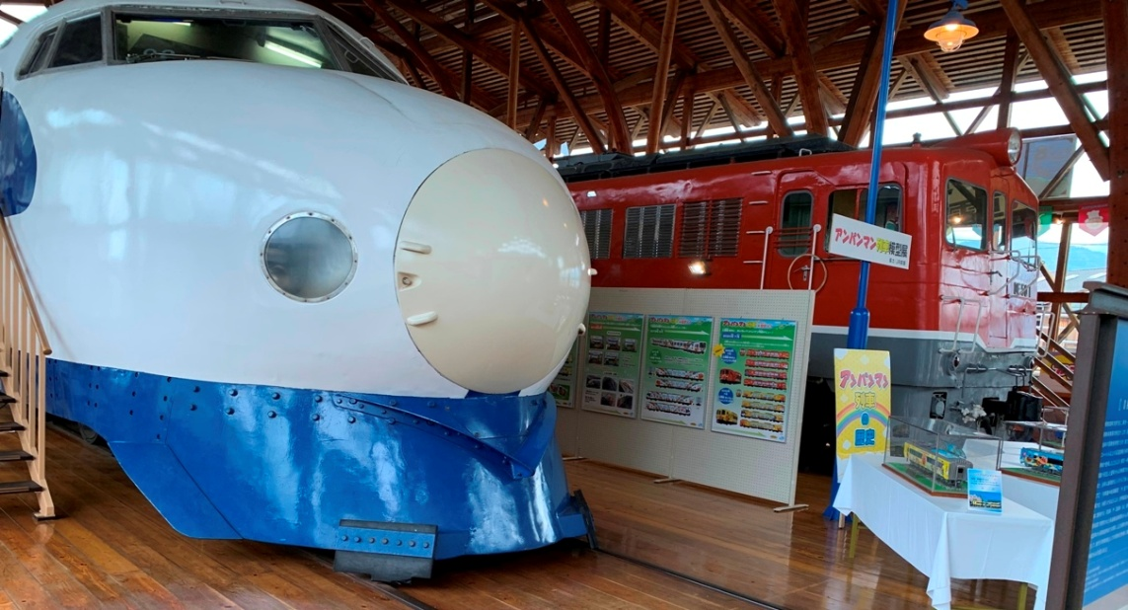
０系の運転席に座れると聞いてきたのですが…残念。
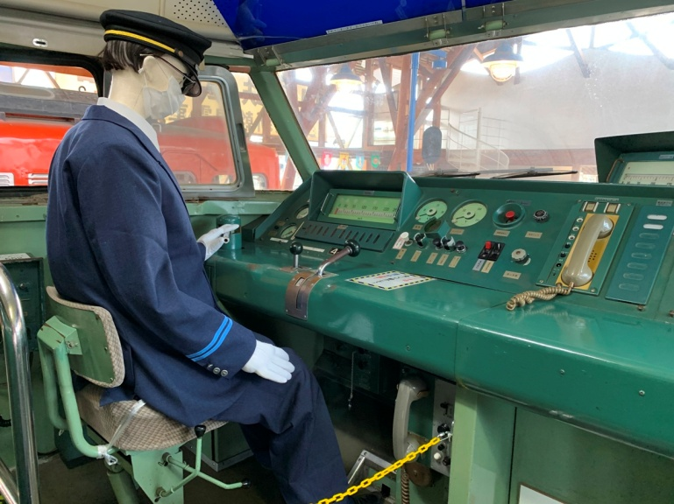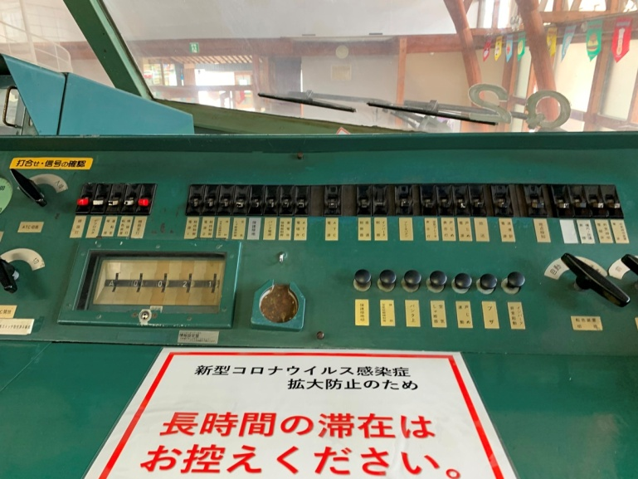
他にSLや国鉄時代の車両、ドラマ仕立てのNゲージのジオラマ展示などがあり…このままでは脱線しそうなので新居浜に戻ります。
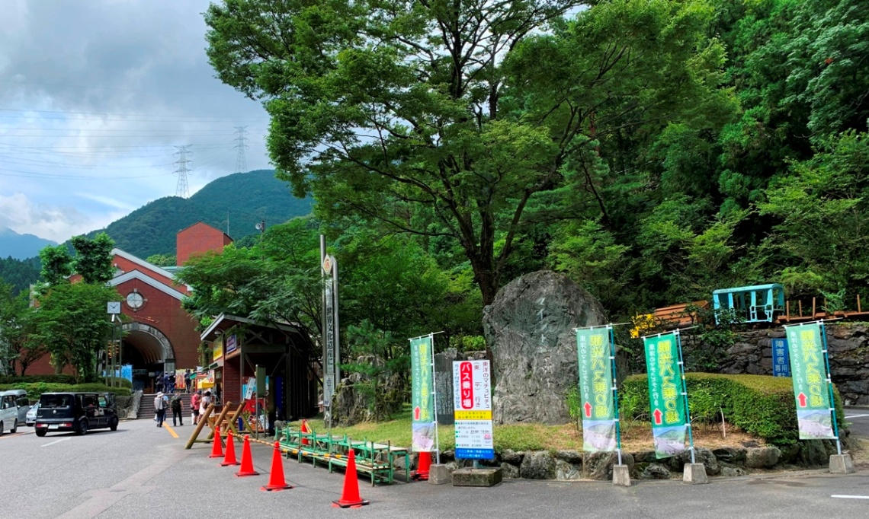マイントピア別子(本館)
別子銅山は1690年に露頭(鉱脈)が発見され、翌年から1973年(昭和48年)までの282年間に約70万トンの銅を産出し、日本の貿易や近代化に寄与した。一貫して住友家が経営し、関連事業を興すことで発展を続け、住友が日本を代表する巨大財閥となる礎となった。(ウィキペディアより)
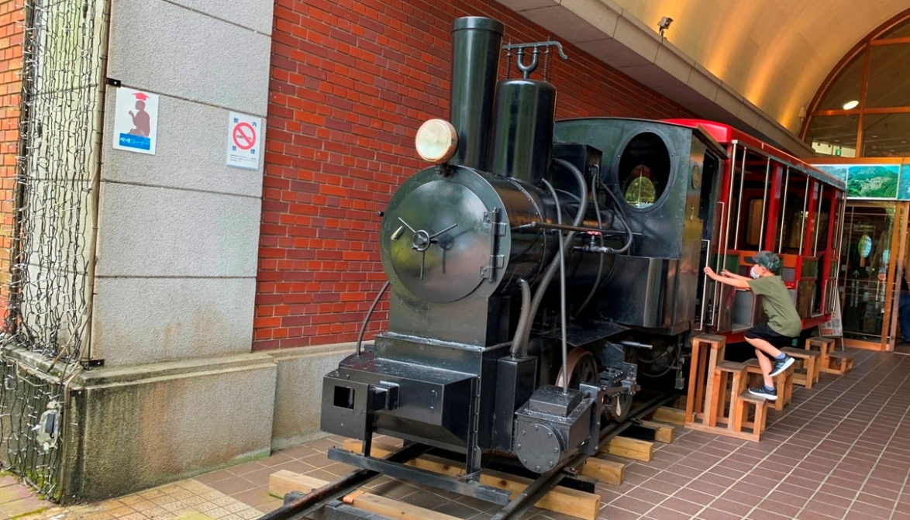
この建物2階にある乗り場からトロッコ列車で坑道に向かいます。車内アナウンスは初代新居浜市観光大使 水樹奈々さんですっ。あらまあ地元だったのねぇ。
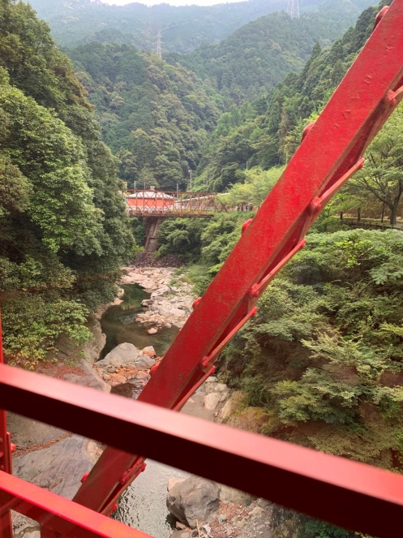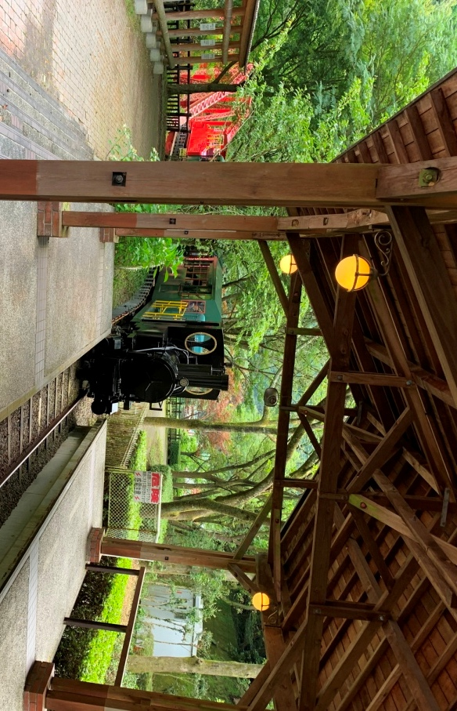
ん？辺りがだいぶひんやりしてきました。
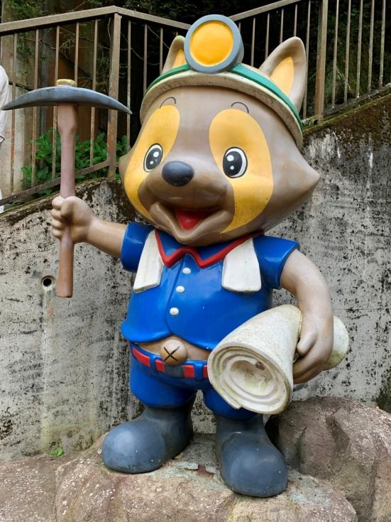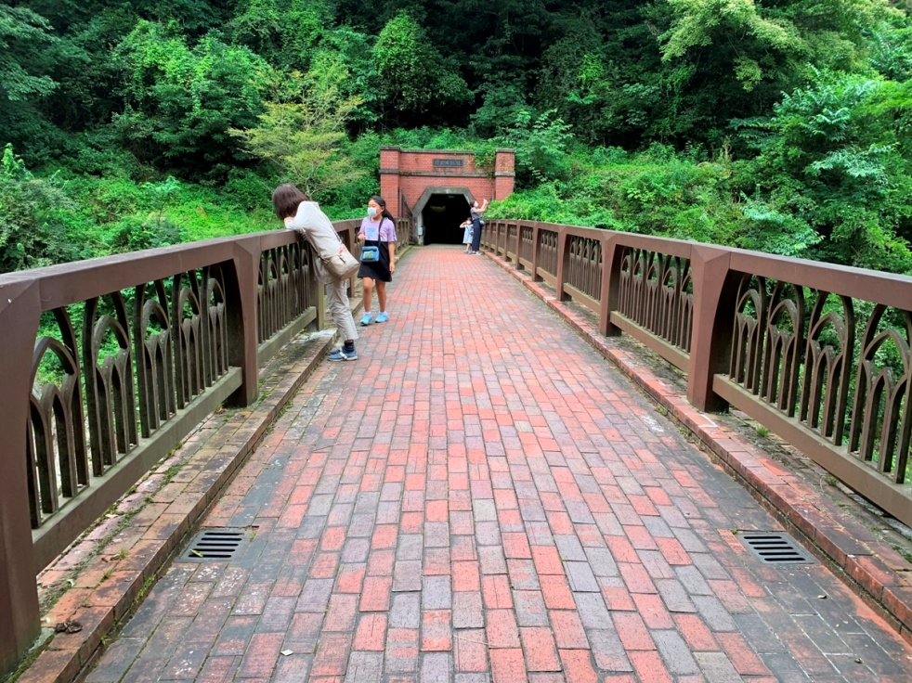
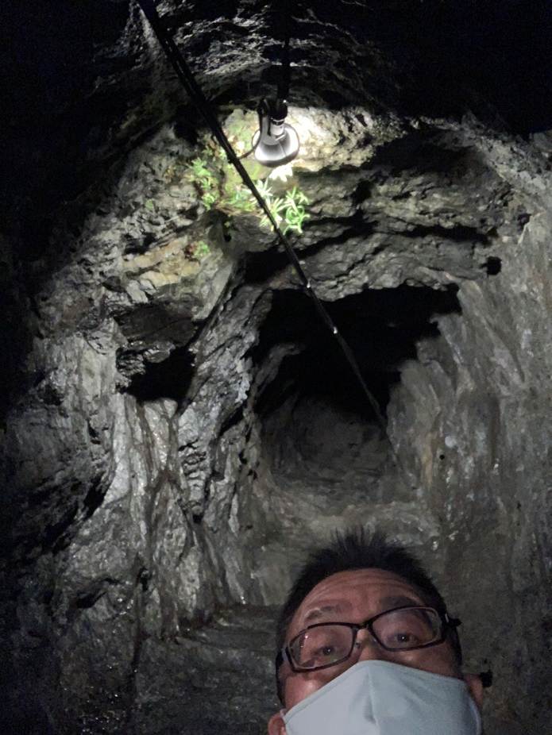めちゃめちゃふっかーいタテ坑。

